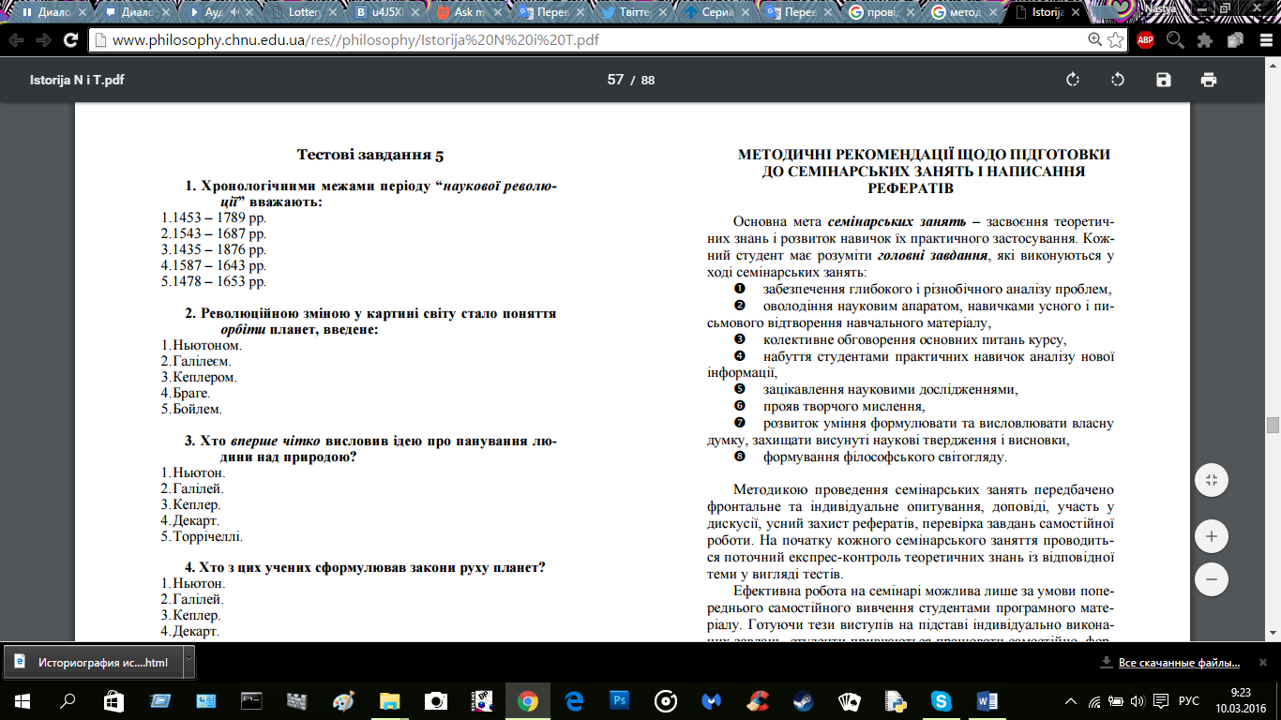

З часу виникнення на північних берегах [Чорного](https://uk.wikipedia.org/wiki/%D0%A7%D0%BE%D1%80%D0%BD%D0%B5_%D0%BC%D0%BE%D1%80%D0%B5" \o "Чорне море) та [Азовського](https://uk.wikipedia.org/wiki/%D0%90%D0%B7%D0%BE%D0%B2%D1%81%D1%8C%D0%BA%D0%B5_%D0%BC%D0%BE%D1%80%D0%B5" \o "Азовське море) морів античних стародавніх грецьких міст-держав ([VIII](https://uk.wikipedia.org/wiki/VIII)–[VII](https://uk.wikipedia.org/wiki/VII) ст. до н.е.) існують відомості про збирання донаукового знання на території сучасної України.  
Найбільшого розвитку освіта у Київській Русі набула за часів правління князів [Володимира Великого](https://uk.wikipedia.org/wiki/%D0%92%D0%BE%D0%BB%D0%BE%D0%B4%D0%B8%D0%BC%D0%B8%D1%80_%D0%92%D0%B5%D0%BB%D0%B8%D0%BA%D0%B8%D0%B9" \o "Володимир Великий) та [Ярослава Мудрого](https://uk.wikipedia.org/wiki/%D0%AF%D1%80%D0%BE%D1%81%D0%BB%D0%B0%D0%B2_%D0%9C%D1%83%D0%B4%D1%80%D0%B8%D0%B9). Володимир значно розширив межі держави та здійснив реформування місцевого управління, у результаті чого вся повнота виконавчої, законодавчої, судової та військової влади зосередилася у руках великого князя. Активний розвиток освіти і науки почався після хрещення Русі. Першу школу в [Києві](https://uk.wikipedia.org/wiki/%D0%9A%D0%B8%D1%97%D0%B2" \o "Київ) заснував князь Володимир.

У період Козаччини, а згодом [Руїни](https://uk.wikipedia.org/wiki/%D0%A0%D1%83%D1%97%D0%BD%D0%B0" \o "Руїна), відчутно спостерігається занепад науки як такої. Але, попри жахливу ситуацію, в якій опинилась українська наука, все ж можна відзначити помітний розвиток деяких наукових галузей лінгвістичної науки — [лексикографії](https://uk.wikipedia.org/wiki/%D0%9B%D0%B5%D0%BA%D1%81%D0%B8%D0%BA%D0%BE%D0%B3%D1%80%D0%B0%D1%84%D1%96%D1%8F" \o "Лексикографія) й[лексикології](https://uk.wikipedia.org/wiki/%D0%9B%D0%B5%D0%BA%D1%81%D0%B8%D0%BA%D0%BE%D0%BB%D0%BE%D0%B3%D1%96%D1%8F).

На початку [XVIII](https://uk.wikipedia.org/wiki/XVIII) ст. завдяки потужній фінансовій підтримці гетьмана [Мазепи](https://uk.wikipedia.org/wiki/%D0%86%D0%B2%D0%B0%D0%BD_%D0%9C%D0%B0%D0%B7%D0%B5%D0%BF%D0%B0" \o "Іван Мазепа) одним із провідних науково-освітніх центрів [Європи](https://uk.wikipedia.org/wiki/%D0%84%D0%B2%D1%80%D0%BE%D0%BF%D0%B0) стає [Києво-Могилянська академія](https://uk.wikipedia.org/wiki/%D0%9A%D0%B8%D1%94%D0%B2%D0%BE-%D0%9C%D0%BE%D0%B3%D0%B8%D0%BB%D1%8F%D0%BD%D1%81%D1%8C%D0%BA%D0%B0_%D0%B0%D0%BA%D0%B0%D0%B4%D0%B5%D0%BC%D1%96%D1%8F" \o "Києво-Могилянська академія).

СРСР - У цей період значного розвитку набула [наука](https://uk.wikipedia.org/wiki/%D0%9D%D0%B0%D1%83%D0%BA%D0%B0), що розвивалася на громадських засадах — наукові товариства різного профілю. Вони об'єднували як аматорів, так і знаних вчених, які в рамках ухваленої ними програми досліджень здійснювали вільний науковий пошук без огляду на регламентуючий вплив владних структур.

Державна система організації і управління науковими дослідженнями в Україні дає можливість концентрувати та орієнтувати науку на виконання найбільш важливих завдань. Управління науковою діяльністю будується за територіально-галузевим принципом.